# 通电棒

用小灯泡检验流入面包机的电流。所需时间30分钟。

## 实验内容

“电烤面包”是个很有趣的实验，已经被广泛实践。它经常出现在焦耳热的教材中。但是，若把焦点放在添加的食盐上，又可作为离子部分的教材。而且这个实验还可以用鱼、香肠来做，不过还是有些缺憾，即加热时即使看到有热气冒出，但电流是否真的通过实验材料的内部还是存在疑惑的。所以发明了这种类似筷子的通电棒，使通电状况一目了然。

## 所需材料

小灯泡（2-18V）、灯座、不锈钢板（长100mm、宽10mm）、丙烯板（长150mm、宽10mm）、绝缘导线、聚氯乙烯管、塑料带等。

面包机、烤饼粉、腌秋刀鱼、腌鲐鱼、香肠、蒸鱼馅海带卷、食盐、铝箔、保鲜膜等。

## 实验方法和技巧

### 【通电检验器的制作】

只需要将从小灯泡中延伸出的导线分别接在不锈钢电极板上即可。

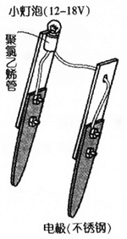

1. 通电棒的电极板插入面包机的酵母中，小灯泡被点亮，可以清楚地看到酵母中有电流通过。将两个电极板的距离拉大时，可看到小灯泡变亮。再将电极板垂直于电流流向插入，可看到小灯泡不亮了。通过以上实验，也可以对酵母的加压方式有所了解。

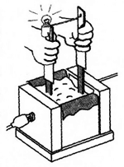

1. 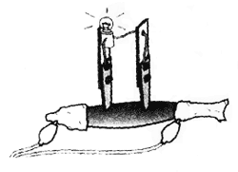做鱼时，腌秋刀鱼便宜而且又细又长，再合适不过了。没有秋刀鱼时用腌鲐鱼也可以。若用生的秋刀鱼，可能时间要长一些。或者用香肠、蒸鱼馅海带卷等均可。将鱼的头部和尾部、香肠的两端用铝箔包好后接入连有电灯的电路中。可以控制流到铝箔面积上的电流。和面包机一样，将通电棒的电极板插入后，也会看到小灯泡被点亮。同理，将两个电极板的距离拉大时，小灯泡变亮。

## 注意事项

用电极板加热虽然会伤到鱼的腹部，却可以减少加热后的内脏迸裂而爆炸的事故。

尽量避免酵母或鱼等直接接到电灯线上，串联到电热器等功率较大的电器上，实验可以减少短路事故的发生。